Библиотеки в свете государственных задач –
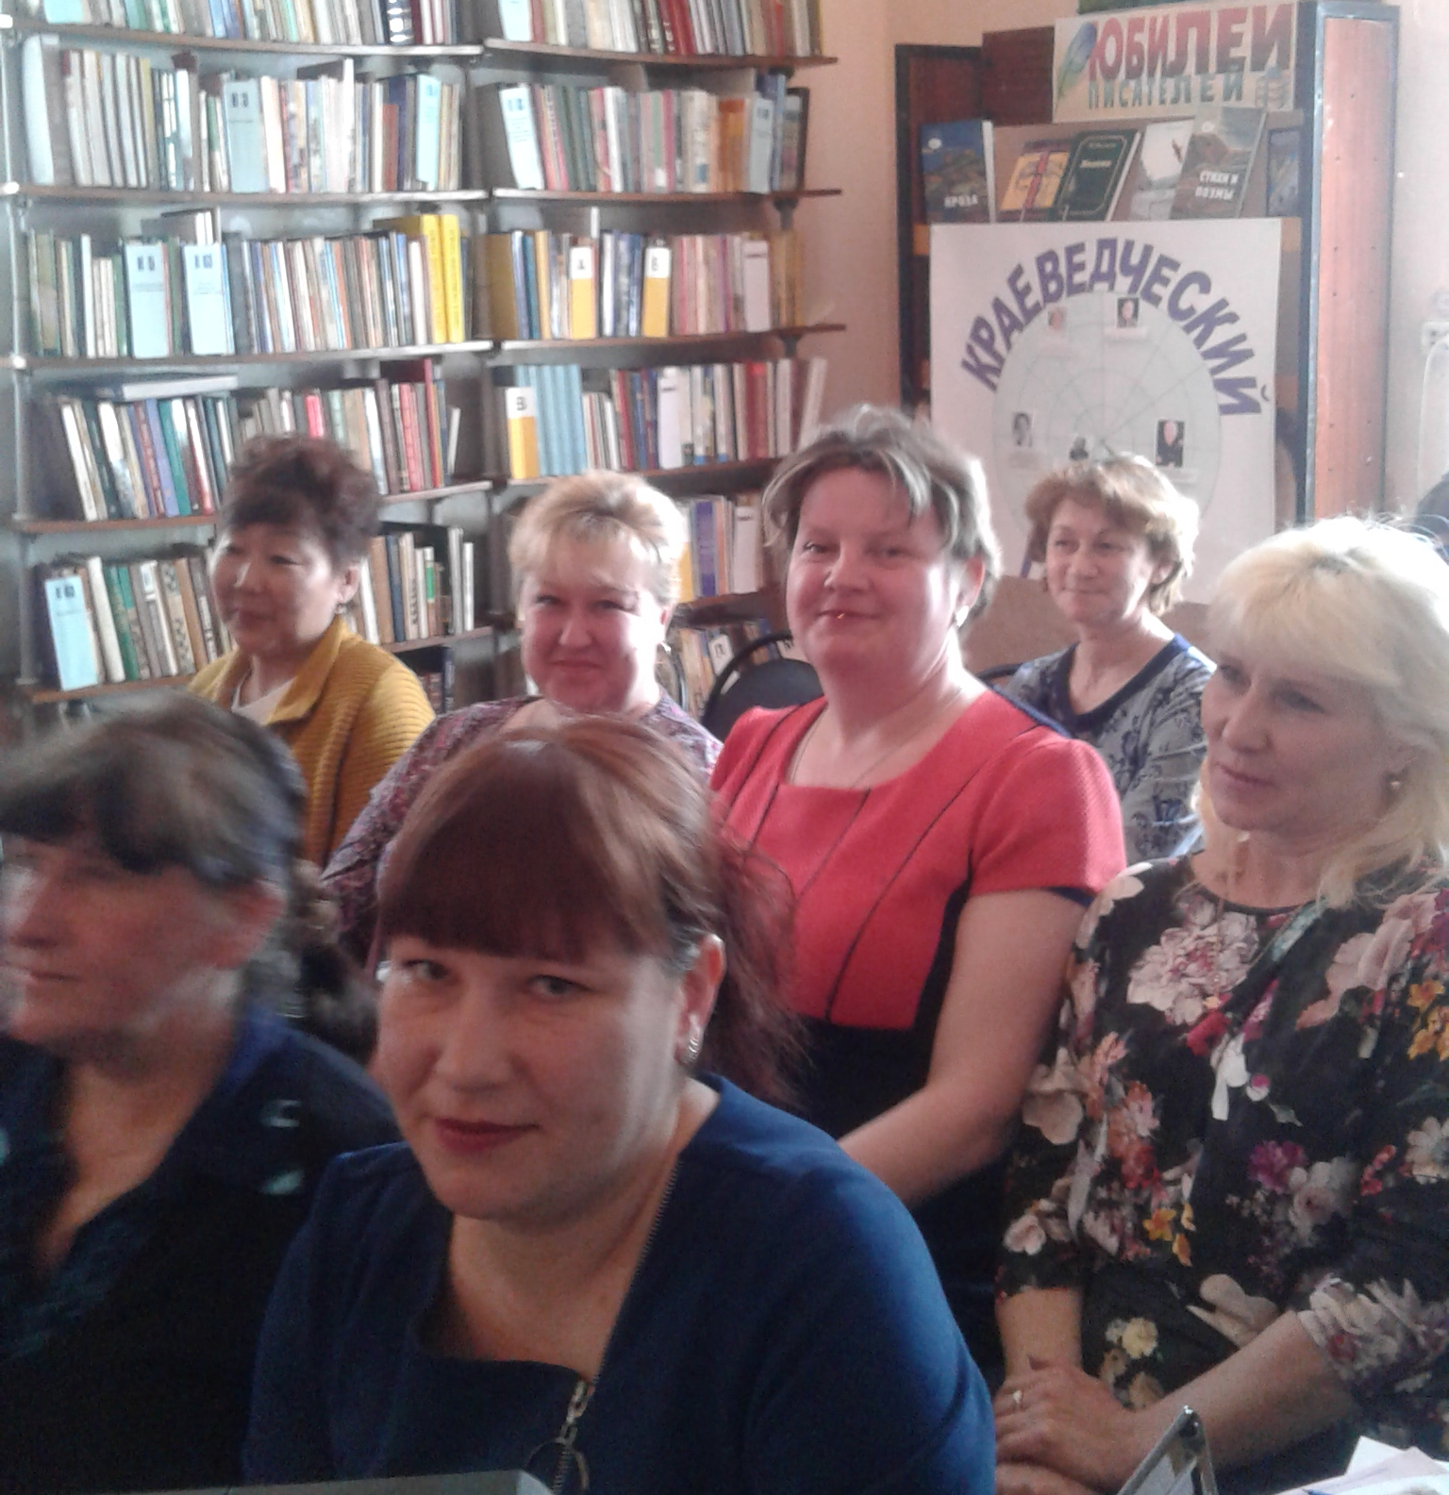
эта тема стала одной из основных задач обучающегося семинара для библиотечных специалистов МУК «МЦБ Хилокского района». Директор Винаева Ольга Викторовна в конце марте принимала участие в работе краевого семинара – совещания директоров и методистов библиотечных систем Забайкалья «Государство. Библиотеки. Общество», который был посвящен вопросам реализации Национального проекта «Культура» в региональном и профессиональном аспектах. Ей представилась возможность участия в итоговом совещании и расширенной коллегии Министерства культуры, объемного видения состояния и развития краевой культуры, сопричастия к формированию путей реализации Национального проекта «Культура» в Забайкалье через региональные проекты.
Ольга Викторовна все направления широко осветила для библиотекарей района, нацелив на выполнения государственных задач. Специалисты библиотек были единодушны в признании важности Национального проекта и его реализации.
Следующим не менее значимым был блок «Библиотека и театр: методы и формы взаимодействия». Завершился Год волонтёра (добровольца), эстафета перешла Году театра. А это значит, что культура на государственном уровне выделена в национальный приоритет.
Учитывая интересы и потребности читателей, в библиотеках района продолжается поиск новых, нетрадиционных и эффективных форм работы.
Библиотека плюс театр — замечательное содружество, способное приносить плоды в области развивающего чтения детей, подростков, да и взрослых читателей. Библиотеки вот уже много веков самозабвенно играют в эту волшебную игру - театр. Не случайно еще А.С. Пушкин восклицал: «Театр - это волшебный край!»
Волнительно и торжественно была представлена театрализованная презентация «Здесь глубь судьбы и глубина России» местного автора, члена Союза писателей России, члена писателей Забайкалья Зинаиды Ивановны Лобачевой «Стержень силы».
Тщательность подхода к организации семинара просматривалась сразу. Продумано оформление, привлечение средств медиа – компьютерных технологий, возможностей Интернета, издание рекомендательных списков литературы, памяток, буклетов, раскладушек.
Творческие блоки, представленные специалистами района были столь разнообразны (театральные, мастер – класс), что до сих пор удивляешься творческой фантазии, выдумки, находчивости и талантам наших коллег.
Круговой сбор идей «Театральная шкатулка» начался с мастер – класса «Театр на ладошке» и «Веер из вилок», который продемонстрировала Быкова Г.Н., зав. с/б Гыршелун.
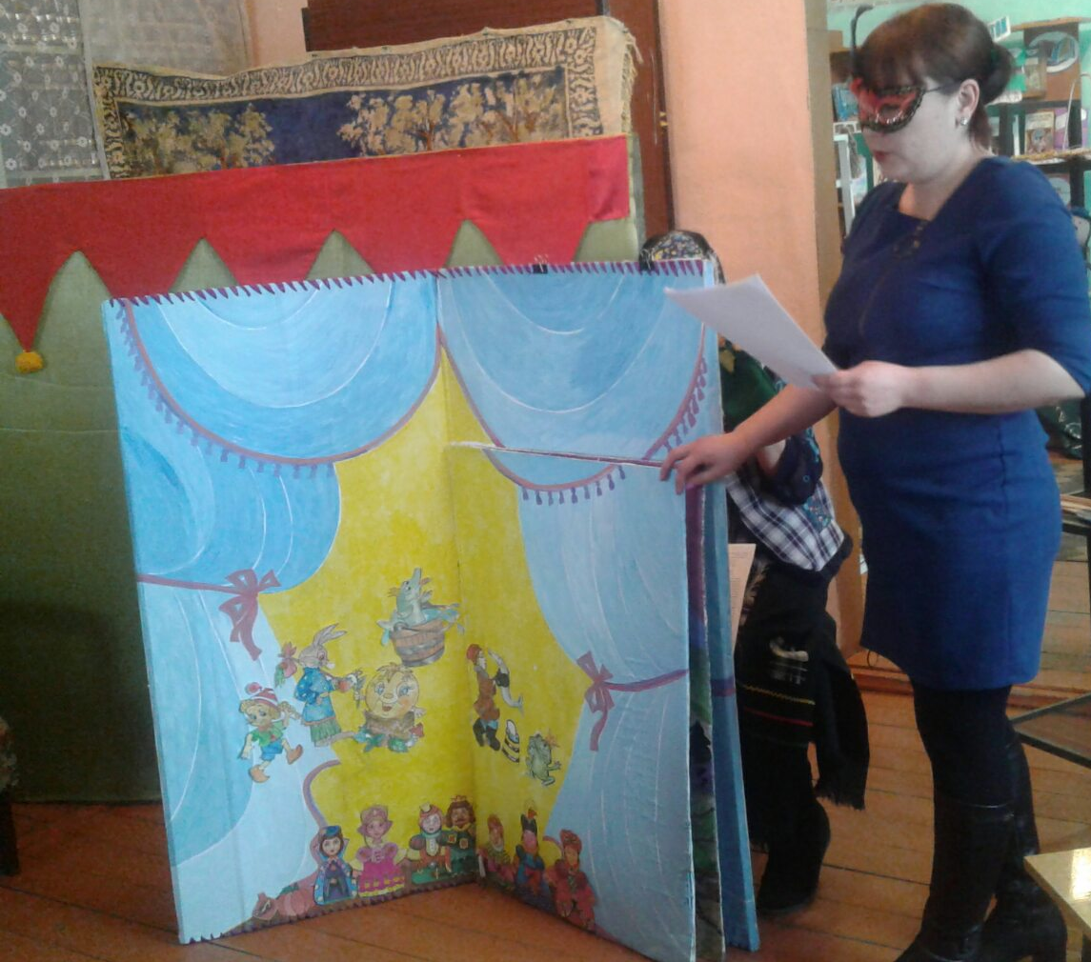
Эстафету продолжили Карпова Е.Н.- методист по работе с детьми и Фалькова И.Н. –библиотекарь МДБ, представив Театр на гастролях «Бывают в сказках чудеса», с которым они побывали в детских садах г. Хилок.
Необычайно ярко, эмоционально представили книжный театр «Открывая занавес» библиотекари МУК «Библиотека» имени В.Б.Лавринайтиса г/п «Могзонское» Факеева О.И. и Лазутина Г.Д.

Театрализованное представление «Петрушка на ярмарке» участников МБУДО «Центра детского творчества «Вдохновение», руководитель Ларионова И.В. открылось для присутствующих с неожиданной стороны. Замечательные артистические данные самодеятельных артистов, их владение куклами, оформление и подача театрализации понравились присутствующим.
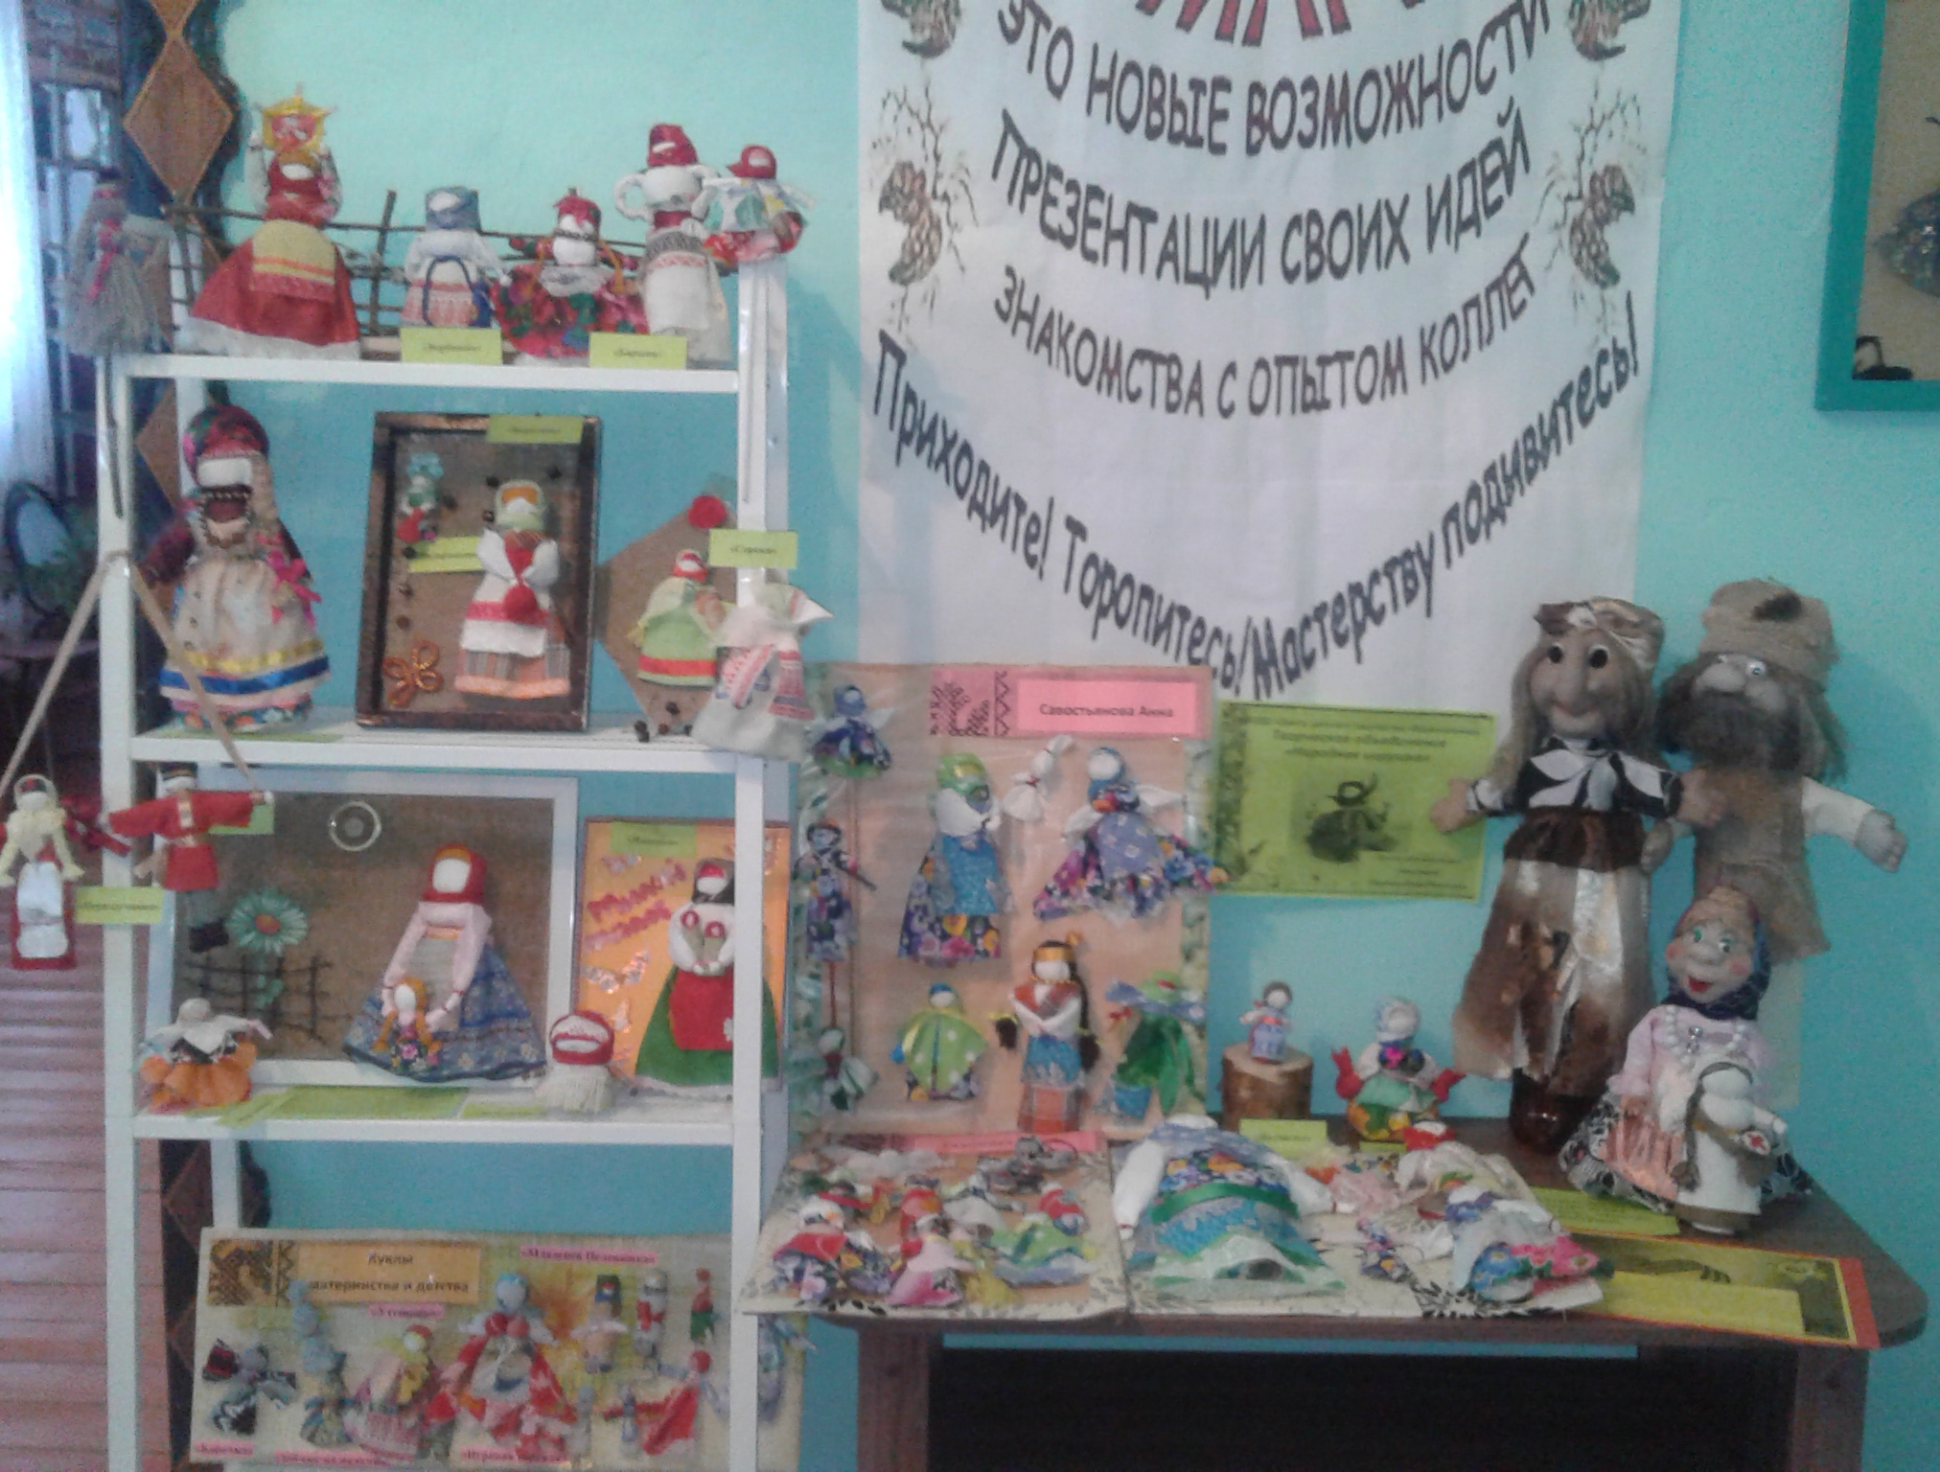
А от рукотворных кукол – оберегов, представленных на ярмарке, нельзя было отвести глаз. И все это замечательные, неповторимые работы участников творческого объединения «Народная игрушка», руководитель Ларионова И.В. (педагог дополнительного образования)

Успех семинара - не только в ответственном отношении всех участников и присутствующих, но и в связи с администрациями поселений, социальным партнерством с общественными организациями, с коллегами по работе, нашими дорогими читателями, что позволило сделать его ярче и насыщенней.
Все располагало работе семинара: и уютная атмосфера в читальном зале, и энергия, задор участников, и великолепное исполнение. Библиотекари, уважая друг друга, не чувствуя соперничества, поддерживали друг друга аплодисментами, сопереживали неудачам и радовались успехам.
Театрализованная форма обслуживания читателей в любой библиотеке работает на перспективу, потому что, во-первых, библиотекари заботятся о репутации нескучного мероприятия, что способно увеличить объемы читательской активности, во-вторых, популяризируя то или иное произведение, библиотека в каждом новом поколении воспроизводит талантливейшие образцы «высокой» культуры, при этом привнося театрализацией что-то свежее и интересное.
Методическим центром МУК «МЦБ Хилокского района» были даны рекомендации по работе в Год театра «Библиотека и театр», «Театра мир откроет нам свои кулисы», методические материалы по разным направлениям работы.

Киселева О.П. – зав. отделом
инновационно - методической
и маркетинговой службы МУК
«МЦБ Хилокского района»

